**计算机网络课程第一次作业**

1. 请描述下列计算机网络协议相关概念的含义：
   1. 计算机网络协议（Protocol）

协议：指双方就如何进行通信的一种约定。

计算机网络协议：一般指网络协议它包含多种协议，是一种为计算机网络中进行数据交换而建立的规则、标准或约束的集合。

* 1. 协议实体（Protocol Entity）

计算机网络分层结构中每一层对应的活动元素成为实体，同一层的实体交对等实体，对等实体遵循同一套协议。又称协议实体。

* 1. 服务原语（Service Primitives）

一个服务由一个原语正是说明，用户进程通过这些原语（操作）来访问该服务，原语告诉服务要执行的动作，或者将对等实体所执行的动作报告给用户。可用的原语取决于底层所提供的服务，面向连接服务的原语与无连接服务的原语是不同的。

* 1. 协议数据单元（PDU）

对等层次之间传送数据的单位，例如物理层的数据单元是数据位，数据链路层为数据帧，网络层为数据包。

1. 计算机网络协议提供的面向连接的服务（connection-oriented service）和无连接的服务（connectionless service）有什么不同？

在七层模型中，下层可以为上层提供面向连接的服务和无连接服务。

1. 面向连接服务：按照电话系统建模进行服务，要想使用该服务，服务用户首先必须建立一个连接，然后使用该连接传输数据，最后释放该连接。这种方式类似于管道，发送方把数据压入管道，接收方从另一端取出来，数据传输过程中数据位保持原来的顺序。
2. 无连接服务：按照邮政系统建模进行服务，每个报文（数据）携带了完整的目的地址，报文通过系统中节点的进行路由，最后在多次路由下到达目的地址。这种方式类似于生活中的网上购物，通过邮寄的方式传输物品，而路由就类似于邮寄时的中转站。
3. 区别：面向连接服务往往数据传递更可靠，传递时难以发生数据位丢失，但是这种方式需要双方建立单独的链接，数据传输后还要撤销连接。无连接服务，不需要建立连接就能通信，只要知道对方的地址就行，但是在传输过程中数据包可能会出现丢失，乱码等现象，需要用户重新传递数据。
4. 请说明电路交换（Circuit-Switching，Circuit switched networks）与分组交换（Packet-Switching，Packet-switched networks）有什么不同？
5. 电路交换：是指按照需求建立连接并允许专用这些连接直至它们被释放这样一个过程。电路交换网络包含一条物理路径，并支持网络连接过程中两个终点间的单连接方式。 最典型的应用就是电话，当你想给别人打电话时，你们之间就会建立起一个专用的连接。在通话过程中，你们都只能使用电话线，其他人都不能使用。一旦呼叫完成，连接就断开，线路才可以供其他人使用。
6. 分组交换：分级交换是一种将消息分成小块并在分布式网络上路由的技术，即使部分网络损坏，消息也能完整地到达目的地。应用领域为计算机网络。
7. 两种交换方式的不同之处：
8. 电路交换。 其基本结构是由交换单元按照一定的拓扑结构扩展而成的，所构成的交换网络也称为互连网络。而分组交换，其网络结构一般由分分组交换组交换机、网络管理中心、远程集中器、分组装拆设备、分组终端/非分组终端和传输线路等基本设备组成。
9. 电路交换方式的优点是数据传输可靠、迅速，数据不会丢失，且保持原来的序列。但是在某些情况下，电路空闲时的信道容量被浪费。分组交换方式的优点是不同的数据分组可以在同一条链路上以动态共享和复用方式进行传输，通信资源利用率高，使得信道的容量和吞吐量有了很大的提升。但是会有时延抖动、开销大。
10. 课本第一章表1-5“Combinations of wireless networks and mobile computing”：无线（Wireless）通信和移动（Mobile）通信有什么不同？
    1. 无线通信：指多个节点间不经由导体或缆线等物理介质传播进行的[远距离传输](https://baike.baidu.com/item/%E8%BF%9C%E8%B7%9D%E7%A6%BB%E4%BC%A0%E8%BE%93)[通讯](https://baike.baidu.com/item/%E9%80%9A%E8%AE%AF)，利用[收音机](https://baike.baidu.com/item/%E6%94%B6%E9%9F%B3%E6%9C%BA)、[无线电](https://baike.baidu.com/item/%E6%97%A0%E7%BA%BF%E7%94%B5)等都可以进行无线通讯，其主要信息传输载体为电磁波。
    2. 移动通信：沟通移动用户与固定点用户之间或移动用户之间的通信方式，通信双方有一方或两方处于运动中的通信。
    3. 区别：无线通信是相对于传输介质而言提出的，通信双方无需物理介质即可传输信息。移动通信是相对于信息交互的双方状态而提出的，信息交互双方可以随意的改变自己的地理位置信息通信。
11. 请说明OSI-RM（开放系统互联-参考模型）中的物理层、数据链路层、网络层、传输层协议的功能；并请说明在Linux系统中，物理层、数据链路层、网络层、传输层协议功能的实现形式。
12. 物理层：物理层的功能是实现相邻计算机节点之间比特流的透明传送，尽可能屏蔽掉具体传输介质和物理设备的差异。使其上面的数据链路层不必考虑网络的具体传输介质是什么。“透明传送比特流”表示经实际电路传送后的比特流没有发生变化，对传送的比特流来说，这个电路好像是看不见的。
13. 数据链路层：负责建立和管理节点间的链路。该层的主要功能是：通过各种控制协议，将有差错的物理信道变为无差错的、能可靠传输数据帧的数据链路。
14. 网络层：通过路由选择算法，为报文或分组通过通信子网选择最适当的路径。该层控制数据链路层与传输层之间的信息转发，建立、维持和终止网络的连接。具体地说，数据链路层的数据在这一层被转换为数据包，然后通过路径选择、分段组合、顺序、进/出路由等控制，将信息从一个网络设备传送到另一个网络设备。
15. 传输层：该层的主要任务是：向用户提供可靠的端到端的差错和流量控制，保证报文的正确传输。传输层的作用是向高层屏蔽下层数据通信的细节，即向用户透明地传送报文。
16. 传输连接管理：提供建立、维护和拆除传输连接的功能。传输层在网络层的基础上为高层提供“面向连接”和“面向无接连”的两种服务。处理传输差错：提供可靠的“面向连接”和不太可靠的“面向无连接”的数据传输服务、差错控制和流量控制。在提供“面向连接”服务时，通过这一层传输的数据将由目标设备确认，如果在指定的时间内未收到确认信息，数据将被重发。

在Linux系统中各层协议功能的实现形式：

1. 物理层：物理层在收到发送请求之后，通过 DMA 将该主存中的数据拷贝至内部RAM（buffer）之中。在数据拷贝中，同时加入符合以太网协议的相关header，IFG、前导符和CRC。对于以太网网络，物理层发送采用CSMA/CD,即在发送过程中侦听链路冲突。一旦网卡完成报文发送，将产生中断通知CPU，然后驱动层中的中断处理程序就可以删除保存的 skb 了。
2. 数据链路层：当网络适配器接收到数据帧时，就会触发一个中断，中断处理程序执行一些需要及时处理的任务，然后在下半部进行其它可以延迟的处理。中断处理程序主要进行以下一些操作：分配sk_buff数据结构，并将接收到的数据帧从网络适配器I/O端口拷贝到sk_buff缓冲区中；从数据帧中提取出一些信息，并设置sk_buff相应的参数，这些参数将被上层的网络协议使用，例如skb->protocol；通过软中断NET_RX_SOFTIRQ通知内核接收到新的数据帧。
3. 网络层：网络层的任务就是选择合适的网间路由和交换结点， 确保数据及时传送。网络层将数据链路层提供的帧组成数据包，包中封装有网络层包头，其中含有逻辑地址信息- -源站点和目的站点地址的网络地址。其主要任务包括 （1）路由处理，即选择下一跳 （2）添加 IP header（3）计算 IP header checksum，用于检测 IP 报文头部在传播过程中是否出错 （4）可能的话，进行 IP 分片（5）处理完毕，获取下一跳的 MAC 地址，设置链路层报文头，然后转入链路层处理。
4. 传输层：传输层的最终目的是向它的用户提供高效的、可靠的和成本有效的数据传输服务，主要功能包括 （1）构造 TCP segment （2）计算 checksum （3）发送回复（ACK）包 （4）滑动窗口（sliding windown）等保证可靠性的操作。
5. 请说明基带传输（baseband transmission）和通带传输（passband transmission）有什么不同？
6. 基带传输：由计算机或终端产生的数字信号，频谱都是从零开始的，这种未经调制的信号所占用的频率范围叫基本频带简称基带。这种数字信号就称基带信号，在信道中直接传输这种基带信号就称为基带传输。
7. 通带传输：是一种搬移基带信号频谱并占用更大频率范围的信号的传输方式。通带信号与所有的无线传输的方式一样。
8. 不同：基带传输频率是从0开始算起，而通带传输的传输频率可以不从0算起，并且有比基带传输更大的频率范围。
9. 请说明物理层功能中的调制（Modulation）、复用（Multiplexing）的基本含义；并说明有哪些调制方法、有哪些复用方法。
10. 调制含义：通信系统中发送端的原始电信号通常具有频率很低的频谱分量，一般不适宜直接在信道中进行传输。因此，通常需要将原始信号变换成频带适合信道传输的高频信号，这一过程被称为调制。
11. 调制方法：调幅（信号为1时发生振动）、调频（信号为1时振动频率变高）、调相（信号变化振动方向改变）、调幅+调相结合（QAM）。
12. 复用: 指一种在传输路径上综合多路信道，然后恢复原机制或解除终端各信道复用技术的过程。
13. 复用方法：

频分复用FDM：按频率划分不同的信道（频段）

时分复用TDM：按时间划分（时间片），固定分配时间片，容易造成浪费

波分复用WDM：按波长划分（光的频段）

码分复用CDM：按地址划分（地址码序列两两正交）

统计复用STDM：用户不固定占用某个时隙，有空时时隙就将数据放入信道

1. 数据链路层的滑动窗口（Sliding Window）协议中，发送窗口和接收窗口是怎样的含义？
2. 发送端口:发送端口用来对发送端进行流量控制,而发送窗口的大小代表在还没有收到接收方确认的条件下发送端最多可以发送多少个数据帧。
3. 接收窗口：接收窗口是为了控制哪些数据帧可以接收，哪些数据帧不能接收，在接收端只有当收到的数据帧的发送序号落入接收窗口内才允许将该数据帧收下，若接收到的数据帧落入窗口之外，则一律丢弃。
4. 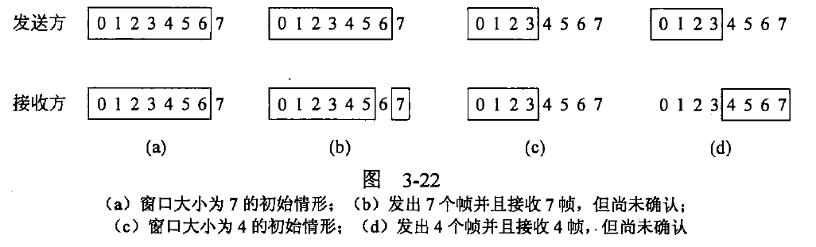请说明课本第三章图3-22所描述的协议出错的场景，并说明为什么在采用选择性重传的滑动窗口协议（protocol）中，窗口的大小被定义为(*MAX_SEQ* + 1)/2，其中*MAX_SEQ*为帧的序号的最大值。

如图3-22所示经接收到了。假设我们用3位序号，那么发送方允许连续发送

如图(a）所示。这7个帧全部正确地到达了，所以接收方对它们进行确认，并且向前移动它的窗口，允许接收7、0、1、2、3、4或5号帧，如图3-22(b）所示。所有这7个缓冲区都标记为空。此时发生一个事故，所有的返回的确认信号都被摧毁，最终导致发送因没有接受到确认信号而超时，并且重发О号帧。当这帧到达接收方时，接收方检查它的序号，看是否落在窗口中。不幸的是，如图3-22(b）所示，0号帧落在新窗口中，所以它被当作新帧接受了。接收方同样返回6号帧的确认信息，因为0~6号帧都已经接收到了。

发送方在得知所有它发出去的帧都已经正确地到达了，所以它向前移动发送窗

口，并立即发送7、0、1、2、3、4、5号帧，7号帧被接收，并将数据包传递给网络层，结果网络层得到了一个不正确的数据包。包中的0号帧和第一次接受到的数据包中的0号帧一样，协议失败!

为了防止放生这样的错误，协议的窗口的大小被定义为(*MAX_SEQ* + 1)/2。

1. 在Linux环境中用man命令（/usr/bin/man）列出下列命令的手册，截取并粘贴下列命令的手册的第一页截图，并分别请说明下列Linux命令的功能：
2. 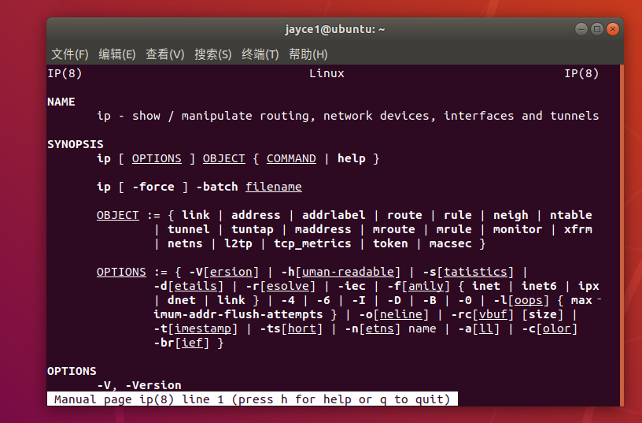ip 功能是用于显示或设置网络设备，比 ifconfig 命令更加强大。
3. 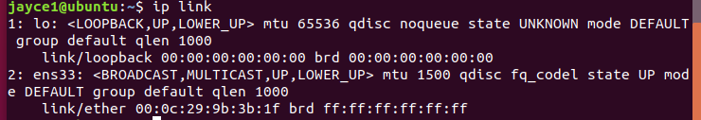ip link 显示网络设备的运行状态，只显示链路层的信息，途中的网络端口为ens33
4. ip route 显示系统路由,192.168.187.2为当前ip, 192.168.187.128为下一跳
5. 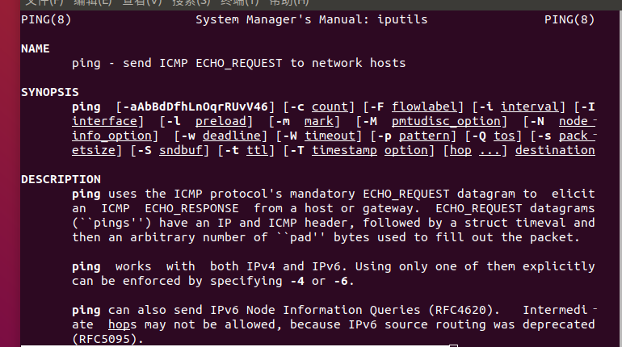ping 用于检测主机。执行ping指令会使用ICMP传输协议，发出要求回应的信息，若远端主机的网络功能没有问题，就会回应该信息，因而得知该主机运作正常。
6. 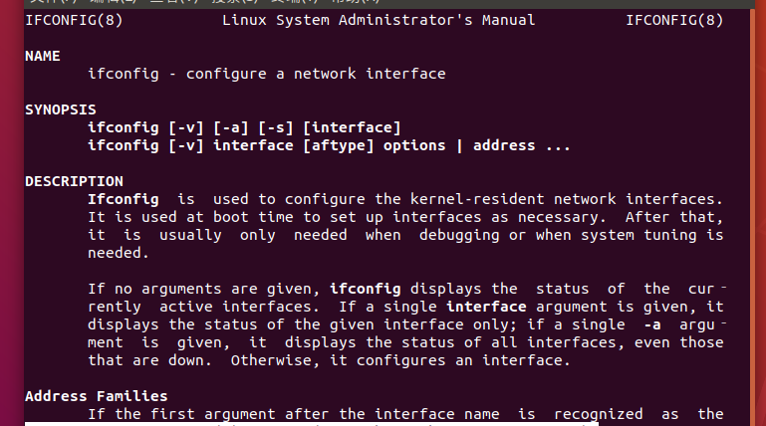ifconfig 用来配置或查看网卡接口
7. 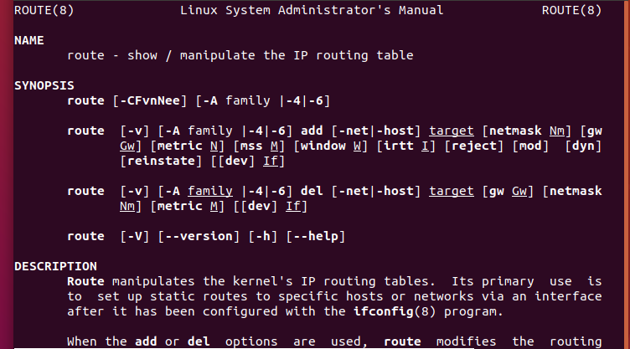route管理路由表
8. 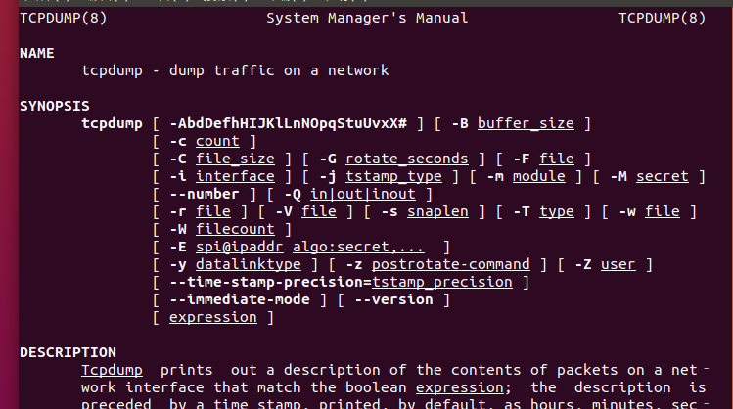tcpdump 用于倾倒网络传输数据,可列出经过指定网络界面的数据包文件头.抓包工具.
9. 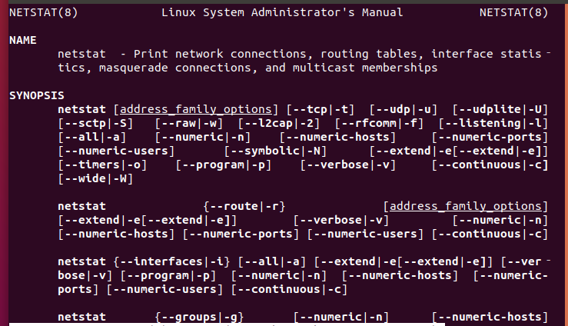netstat用于显示各种网络相关信息，如网络连接，路由表，接口状态等
10. 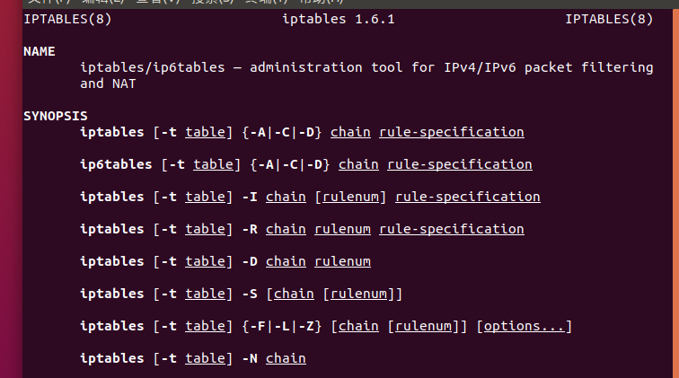iptables对网络数据包进行处理的一个功能组件，就相当于防火墙，可以对经过的数据包进行处理，





站A:(-1-1-1+1+1-1+1+1)d(-1+1-3+1-1-3+1+1)/8 = 1

站B:(-1-1+1-1+1+1+1-1)d(-1+1-3+1-1-3+1+1)/8 = -1

站C:(-1-1-1-1-1-1+1-1)d(-1+1-3+1-1-3+1+1)/8 = 0

站D:(-1+1-1-1-1-1+1-1)d(-1+1-3+1-1-3+1+1)/8 = 1

站A和站D发送了1, 站B发送了0, 站C没有发送数据位.



1. 5 A B ESC FLAG:

00000101 01000111 11100011 11100000 01111110

1. FLAG A B ESC ESC ESC FLAG FLAG

01111110 01000111 11100011 11100000 11100000 11100000 011111110 011111110

1. FLAG A B ESC FLAG FLAG

01111110 01000111 110100011 111000000 011111010 01111110 ‘0’为填充的0.

由海明不等式得: 2r >= 16 + r +1 r = 5 当校验位等于5时满足条件

检查校验位1的个数，为偶数设置为0，为奇数则设置为1.

海明码校验表格:

|  |  |  |  |  |  |  |  |  |  |  |  |  |  |  |  |  |  |  |  |  |  |
| --- | --- | --- | --- | --- | --- | --- | --- | --- | --- | --- | --- | --- | --- | --- | --- | --- | --- | --- | --- | --- | --- |
| 二进制 | 0001 | 0010 | 0011 | 0100 | 0101 | 0110 | 0111 | 1000 | 1001 | 1010 | 1011 | 1100 | 1101 | 1110 | 1111 | 10001 | 10010 | 10011 | 10100 | 10101 | 10110 |
| 代码 | P1 | P2 | D3 | P4 | D5 | D6 | D7 | P8 | D9 | D10 | D11 | D12 | D13 | D14 | D15 | P16 | D17 | D18 | D19 | D20 | D21 |
| 实际值 | 0 | 1 | 1 | 1 | 1 | 0 | 1 | 1 | 0 | 0 | 1 | 1 | 0 | 0 | 1 | 1 | 1 | 0 | 1 | 0 | 1 |

第一位校验 3 5 7 9 11 13 15 17 19 21——1的个数为8，为偶数, p1 = 0

第二位校验 3 6 7 10 11 14 15 18 19——1的个数为5，为奇数，p2 = 1

第四位校验 5 6 7 12 13 14 15 20 21——1的个数为5，为奇数，p3 = 1

第八位校验 9 10 11 12 13 14 15——1的个数为3，为奇数，p4 = 1

第十六位校验 17 18 19 20 21——1的个数为3，为奇数，p5 = 1

所以发送的数据值为：0111 1011 0011 0011 1010 1

0xEF = 1110 0100 1111

P1⊕d3⊕d5⊕d7⊕d9⊕d11 = 0 偶数个1 正确

P2⊕d3⊕d6⊕d7⊕d10⊕d11 = 1 奇数个1, 错误

P4⊕d5⊕d6⊕d7⊕d12 = 0 偶数个1 正确

P8⊕d9⊕d10⊕d11⊕d12 = 0 偶数个1 正确

p2异常, p8p4p2p1 = 0010 = 2 第二位比特出错 应将p2改为0



将生成的多项式x3+1 变成二进制格式为: 1001

最高次项为3 所以在10011101后面添加3个0

10011101000/1001 余数为 100, 因此实际传输的位串为10011101100

第三位比特变反: 10111101100

10111101100/1001 余数为100. 不是000 判定这条传输的数据有差错.



发送数据时间: Td = 32KB/64Mbps = 0.004s

数据传输时间: RTT = 2*9e10/3*e8 = 600s

设接受确认信号时间为0:

信道利率:U = 0.004/(600+0.004) = 6.67e-4%